|  |  |  |  |  |  |
| --- | --- | --- | --- | --- | --- |
| **ENTREGA DE ACTIVIDADES** | | | | **No.** |  |
| **Curso: Reparacion y soporte** | |
| **Datos del alumno** | | | | **Logotipo Personal** | |
| **Apellido, Nombre** | **Monterroso Jorge** | **Bloque** | **2** |  | |
| **Clave** |  |  | |
| **Fecha de entrega** |  | **Hora** |  |

**Nota**: al terminar de adjuntar la información a su proyecto, convertir el documento en formato PDF, el formato de texto deberá ser: alienación de texto *justificado*, tipos de fuente Courier New 12puntos, imágenes centradas y agregar un marco de imagen.

# Sata El SATA es un cable que ha venido a sustituir el Molex para el caso de las unidades anteriormente mencionadas. Es negro, es más fino y tiene 5 cables: uno naranja, uno rojo, uno amarillo y dos negros.

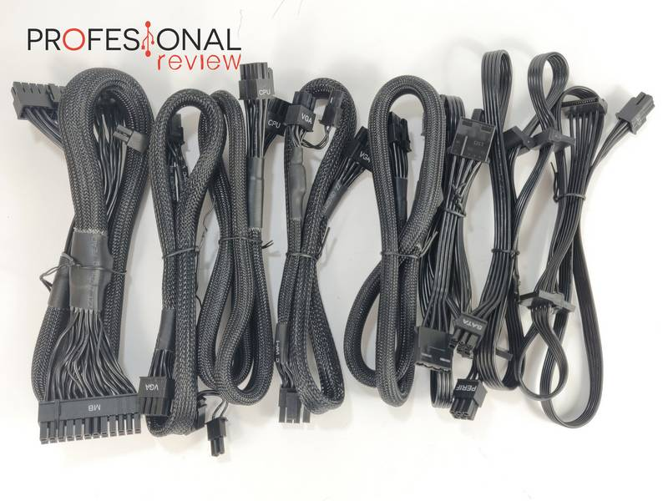

# PCle

Antiguamente, la tarjeta gráfica se conectaba a su ranura PCI-Express de la placa base y nos olvidábamos de ella. Ahora, hay que dar un paso adicional: conectarla a la fuente de la alimentación mediante el cable PCIe.

Este conector PC es uno de los últimos y existen dos tipos:

El de 8 pines: 3 de forma cuadrada y 5 de forma pentagonal.

El de 6 pines: que es lo mismo, pero separado. 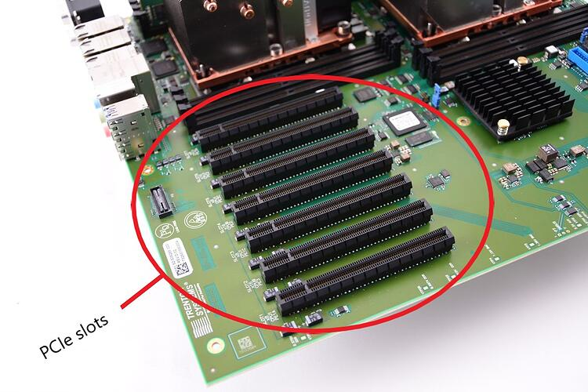

# ATX

 Se conecta a la placa base y sirve para**suministrar energía** en el circuito, es decir, para conectar la fuente de alimentación con la placa base.

Mientras que el ATX convencional tiene 20 pines distintos, el **ATX-2 incorpora 24 pines** que puede venir en un formato todo-en-uno o en un 20+4. Es más la gran mayoría de fuentes de alimentación, permite separarlos y usarlo en placas bases más antiguas con sus 20 pines.

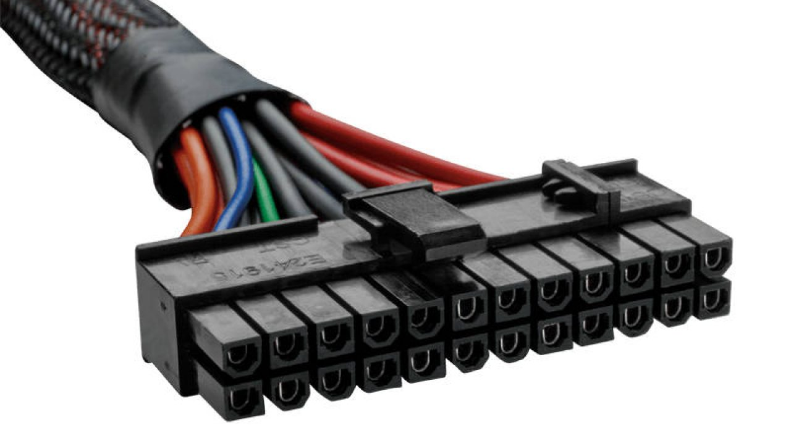

# EPS

 Se conecta a la placa base y sirve para **suministrar** **energía** en el circuito, es decir, para conectar la fuente de alimentación con la placa base.

Mientras que el ATX convencional tiene 20 pines distintos, el **ATX-2 incorpora 24 pines** que puede venir en un formato todo-en-uno o en un 20+4. Es más la gran mayoría de fuentes de alimentación, permite separarlos y usarlo en placas bases más antiguas con sus 20 pines.

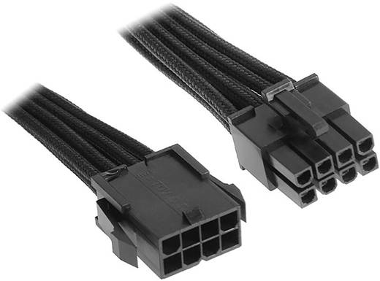

# Socket

alberga el **microprocesador**. Se suele conectar accionando una especie de palanca que lo libera, se coloca el procesador y luego se vuelve a accionar la palanca para bloquearlo sin que se mueva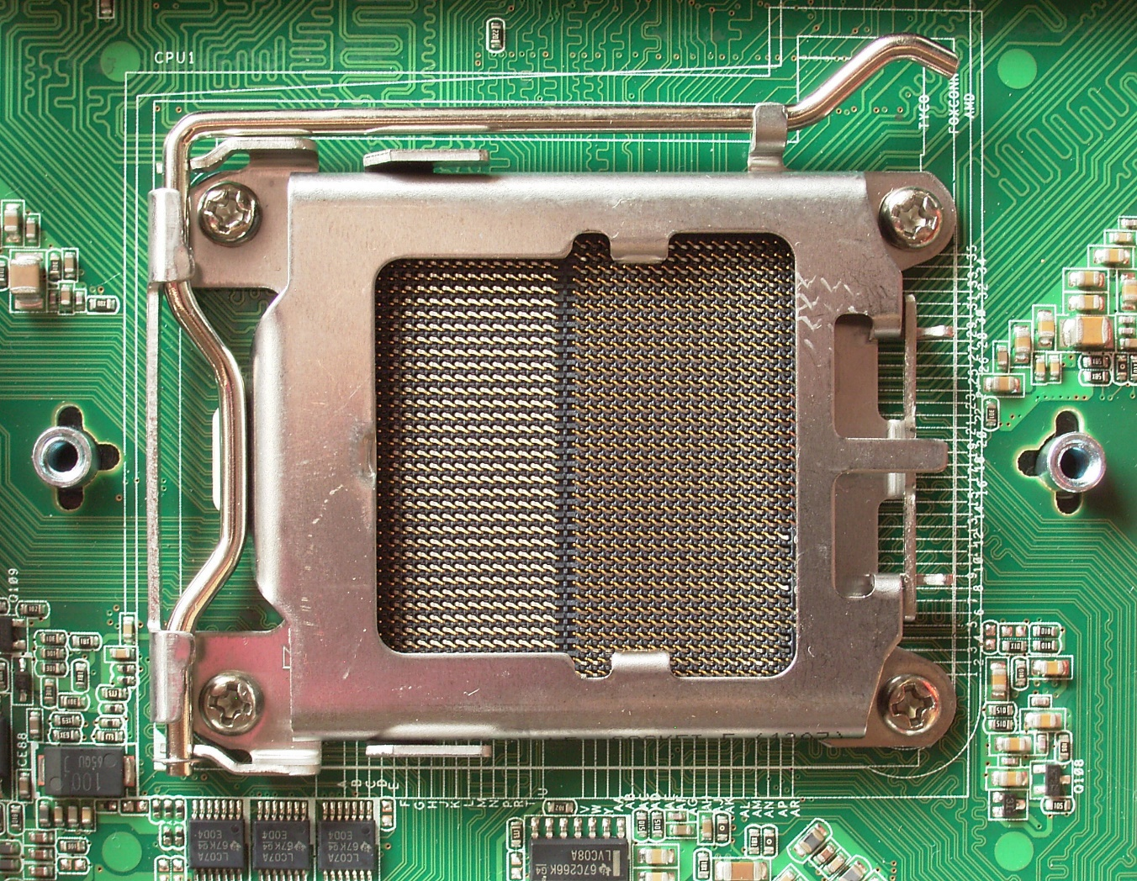

# Solt o ranura de memoria ram

La ranura RAM o **slot** es el compartimento donde se coloca la memoria RAM. Dependiendo de la placa base, tendremos más o menos slots. Como mínimo, suelen haber 2 slots y el estándar es 4. Cada slot tiene 2 pestañas, deberemos abrirlas antes de colocar nuestra memoria RAM. Una vez colocadas, tendremos que cerrarlas para bloquearlas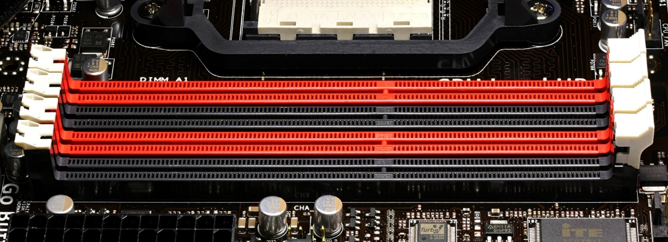

# PCI-Expres

Esta ranura es la que alberga la **tarjeta gráfica**, la tarjeta de sonido, un disco duro o cualquier tarjeta de expansión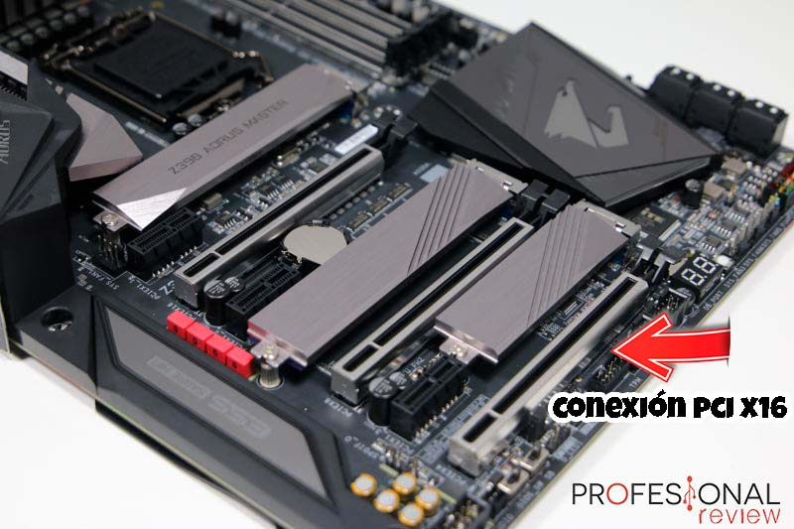

# Slot M.2

Este conector PC es uno de los más novedosos porque sirve para conectar los nuevos discos duros **SSD M.2**. Las placas antiguas no lo incorporan, pero casi todas las nuevas sí. 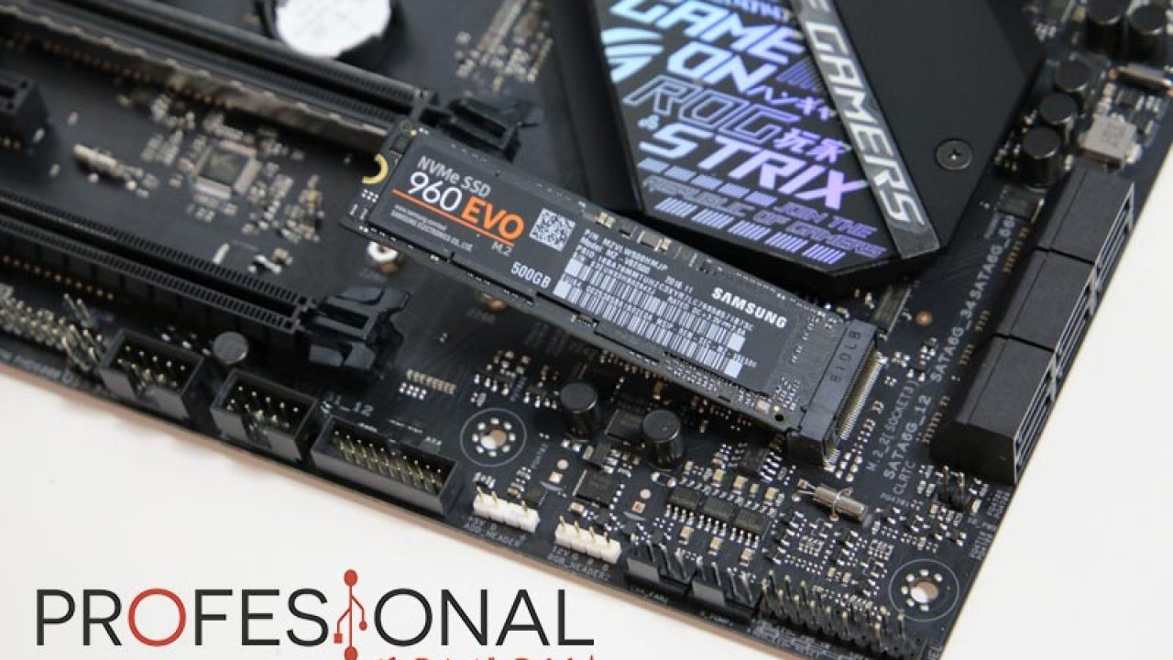

# Conectores USB

Aquí conectaremos los cables que nos proporcionará la caja del PC. En la actualidad, las cajas nos suelen dar sólo un conector USB 3.0 para conectar a la placa base. Conectando este cable conseguiremos habilitar los [**puertos USB**](https://www.profesionalreview.com/conectores-pc/usb/) de la **parte frontal** de la caja para poder usarlos

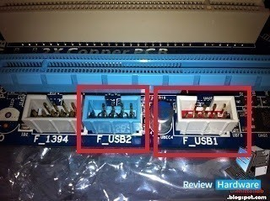

# Conector de altavoz o micrófono

Para poder disfrutar del **Jack 3.5mm** y del puerto micrófono que nos ofrecen las torres en su parte frontal, existe un conector PC para el audio frontal. Este conector es parecido al del USB, faltándole 1 pin, pero en un lugar distinto

